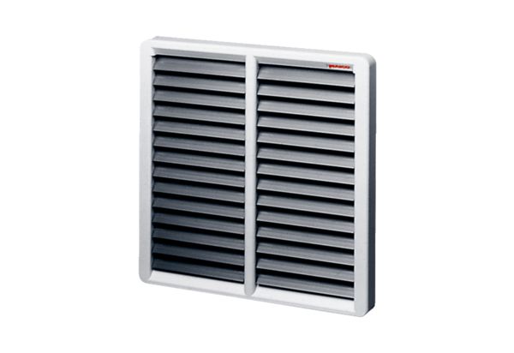Záró zsalu, kézi vezérlésű RS 60Csomagolási egység: 1 darabVálaszték: C
Termékszám: 0151.0345Gyártó: MAICO

